Государственное бюджетное учреждение дополнительного образования

Центр психолого-педагогической, медицинской и социальной помощи

Выборгского района Санкт-Петербурга
(ГБУ ДО ЦППМСП Выборгского района)

Отчет
о проведенных мероприятиях по реализации дополнительных мер в области психолого-педагогического сопровождения несовершеннолетних по профилактике суицидального поведения в 2017-2018, 2018-2019 (сентябрь-октябрь) учебных годах

Основание:

1. Распоряжение Комитета по образованию от 20.07.2017 № 2394-р «Об утверждении Плана мероприятий по реализации дополнительных мер в области психолого-педагогического сопровождения несовершеннолетних по профилактике суицидального поведения на 2017-2018 учебный год»;

2. Распоряжение Комитета по образованию от 03.08.2018 № 2327-р «Об утверждении Плана мероприятий по реализации дополнительных мер в области психолого-педагогического сопровождения несовершеннолетних по профилактике суицидального поведения на 2018-2019 учебный год».

Таблица 1.
№ п./п. | Формы проведения тематических мероприятий |  | Категория участников, описание проведенных мероприятий с прикреплением фотографий | Количество обучающихся, родителей, принявших участие в мероприятии
- Организация и проведение в образовательных учреждениях мероприятий с обучающимися по профилактике насилия, агрессивного поведения в подростковой среде
1.1 | Диагностика агрессивности. Методика Л.Г. Почебут |  | ГБОУ №6 (8- 9классы)  ГБОУ №74 (7,10 классы)  ГБОУ №94 (7 класссы)  ГБОУ №97 (9-10 классы)  ГБОУ №110 (8 классы)  ГБОУ №115 (8классы)  ГБОУ №118 (8класс)  ГБОУ №463 (8-11 классы)  ГБОУ №468 (8 классы)  ГБОУ №482 (8-9 классы)  ГБОУ №517 (8классы) | 508
1.2 | Диагностика предрасположенности личности к конфликтному поведению. К. Томаса. |  | ГБОУ №62 (7 классы)  ГБОУ №76 (7 классы)  ГБОУ №92 (7 классы)  ГБОУ №94 (7-8 классы)  ГБОУ№97 (7-11 классы)  ГБОУ №115 (7 классы)  ГБОУ №118 (7-8 классы)  ГБОУ №123 (7 классы)  ГБОУ №453 (8 классы)  ГБОУ №517 (7классы)  ГБОУ №559 (7-8 классы)  Автодорожный колледж  ГБОУ №463 (7 классы) | 906
1.3 | Стиль саморегуляции поведения (ССПМ) |  | ГБОУ 94 (10-11 классы)  ГБОУ№97 (10-11 классы)  Паскаль лицей (10-11 классы) | 153
1.4 | Формирование личностных результатов в организации внеурочной деятельности в соответствии с ФГОС |  | ГБОУ №62 (2-4 классы)  ГБОУ №97 (2-4 классы)  ГБОУ №104 (4 классы)  ГБОУ №123 (4 класс)  ГБОУ №124 (4 классы)  ГБОУ №469 (1-4 классы)  ГБОУ №488 (1-4 классы)  ГБОУ № 517 (4 класс)  ГБОУ №677 (1-4 классы) | 814
1.5 | Информационно-практическое занятие в рамках классных часов «Я умею, я могу» |  | ГБОУ №62 (1 классы)  ГБОУ №90 (1 классы)  ГБОУ №97 (1 классы)  ГБОУ №102 (1 классы)  ГБОУ №104 (1 классы)  ГБОУ №463 (1 классы)  ГБОУ № 517 (1 классы)  ГБОУ №558 (1 классы)  ГБОУ №559 (1классы) | 562
1.6 | Информационно-практическое занятие в рамках классных часов «Мои эмоции» |  | ГБОУ №62 (2-3 классы)  ГБОУ №90 (1 классы)  ГБОУ №102 (2-3 классы)  ГБОУ №104 (2-3 классы)  ГБОУ №105 (3 классы)  ГБОУ №123 (2 класс)  ГБОУ№120 (2 классы)  ГБОУ №483 (2-3 классы)  ГБОУ № 517 (2-3 классы) | 663
1.7 | Информационно-практическое занятие в рамках классных часов «В зеркале дружбы» |  | ГБОУ №62 (4 классы)  ГБОУ №92 (3-4 классы)  ГБОУ №120 (3 классы)  ГБОУ №94 (2 классы)  ГБОУ №97 (4 классы)  ГБОУ №102 (2-4 классы)  ГБОУ №104 (3-4 классы)  ГБОУ №105 (4 классы)  ГБОУ №112 (3 классы)  ГБОУ №453 (4 классы)  ГБОУ №483 (4 классы)  ГБОУ № 517 (3-4 классы)  ГБОУ №534 (4 классы)  ГБОУ №559 (3-4 классы)  ГБОУ №657 (3-4 классы)  ГБОУ №677 (3-4 классы) | 909
1.8 | Информационно-практическое занятие в рамках классных часов «Другой не значит чужой» |  | ГБОУ № 60 (5-11 классы)  ГБОУ №90  ГБОУ №94 (8 классы)  ГБОУ№97 (5-7 классы)  ГБОУ №102 (5-6 классы)  ГБОУ №104 (5-8 классы)  ГБОУ №110 (5 классы)  ГБОУ №112 (6 классы)  ГБОУ №118 (5-7 классы)  ГБОУ №120 (5 классы)  ГБОУ №123 (5-6 классы)  ГБОУ №124 (6классы)  ГБОУ №474 (5-8 классы)  ГБОУ №482 (5-8 классы)  ГБОУ №483 (6 классы)  ГБОУ №494 (4 классы)  ГБОУ № 517 (5-6 классы)  ГБОУ №559 (6-7 классы)  ЦБС Батенинская библиотека  ГБОУ №453 (5АБВ)  ГБОУ №486 (5АБ,6А) | 1439
1.9 | Учебно-диагностическое занятие. Методика: Экспресс опросник «Индекс толерантности» (по Солдатовой Г. У. с соавт) |  | ГБОУ №483 (8,10 классы)  ГБОУ №65 (8 классы)  ГБОУ №482 (9 классы)  Автодорожный коллежд (2 курс) | 105
1.10 | Информационно-диагностическое занятие «Осторожно! Стресс» |  | ГБОУ №118 (10класс)  ГБОУ №622 (9,11 классы) | 153
1.11 | Деловая игра «Поведение в толпе» |  | ГБОУ №558 (10-11 классы)  ГБОУ №622 (9 классы)  ГБОУ №74 (9 классы)  ГБОУ №101 (10 классы)  ГБОУ №482 (8 классы)  ГБОУ №486 (8 классы)  ГБОУ №518 (10-11 классы)  ГБОУ №559 (8 классы)  ГБОУ №118 (9 классы)  ГБОУ №94 (11 классы) | 865
1.12 | Проект «Современные угрозы в подростковой среде»  - Шкала риска школьного буллингаН.А.Польской  - Опросник детской депрессии (CDI) М.Ковач |  | ГБОУ №90 (6 классы)  ГБОУ №94 (6 классы)  ГБОУ №104 (5-8 классы)  ГБОУ №118 (7класс)  ГБОУ №494 (7 классы) | 346
1.13 | Групповые занятия «Окна» |  | ГБОУ №90 (7классы)  ГБОУ №102 (5 класс)  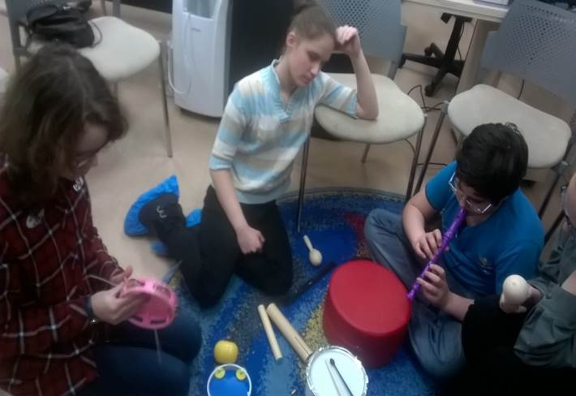  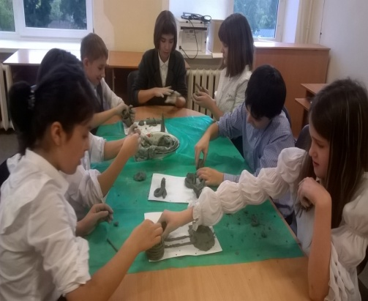  Занятия направлены на профилактику агрессивного поведения среди несовершеннолетних по недопущению противоправных действий/Самоанализ и идентификация личности | 35
1.14 | Групповые занятия для детей «Человек человеку друг» |  | ГБОУ №90 (7 классы)  ГБОУ №94 (7 классы)  ГБОУ №97 (7-8 классы)  ГБОУ №104 (7-9 классы)  ГБОУ №453 (8 класс)  ГБОУ №482  Занятия направлены на профилактику насилия в школьной среде и агрессивности у обучающихся. | 490
1.15 | Информационный проект «Профилактика саморазрушающего поведения» |  | ГБОУ №6 (7-8 классы)  ГБОУ №92 (7-9 классы)  ГБОУ №97 (7-9 классы)  ГБОУ №104  ГБОУ №110 (6 классы)  ГБОУ №482 (7-9 классы)  ГБОУ №474 (7-9 классы)  ГБОУ №483 (7,9 классы)  ГБОУ №487  ГБОУ №517 (7 классы)  ГБОУ №558 (7 классы)  Автодорожный колледж (1 курс)  ГБОУ №494 (7 классы)  ГБОУ №605 (9 классы)  Информационный проект направлен на профилактику аутодеструктивного поведения среди подростков. | 1045
1.16 | Информационный проект «Мир вокруг тебя» |  | ГБОУ шк.-инт.№33(10А,10Б)  ГБОУ №65(5АБВ)  ГБОУ №90(5АБВ)  ГБОУ №120(6АБВ)  ГБОУ №468(7АБ)  ГБОУ №471(6ЖЗ)  ГБОУ №534(6АБВ)  ГБОУ №623(5АБВ)  ГБОУ №61(9АБВ)  ГБОУ №622(5АБВ)  ГБОУ №118(8Б)  ГБОУ №483(5АБВ)  ГБОУ №487(5АБВ)  ГБОУ №94(10 А)  Неболсина (2 курс) | 1275
1.17 | Групповые занятия «Путешествие в мир своего Я» |  | ГБОУ №90 (2 классы)  ГБОУ №453 (2 классы)  ГБОУ №534 (4 классы) | 211
1.18 | Информационно-диагностическое занятие «Противостояние» |  | ГБОУ №103 (5 классы)  ГБОУ №124 (6-7 классы)  ГБОУ №494 (5 классы)  ГБОУ №97 (6 классы)  ДДЮТ (5 классы) | 356
1.19 | Информационно-диагностическое занятие «Владею собой» |  | ГБОУ №115 (10-11 классы)  ГБОУ №118 (8,10 классы) | 119
1.20 | Информационный проект «Как прекрасен этот мир…» |  | ГБОУ №124 ( 8 классы) | 86
1.21 | Информационно-диагностическое занятие «Пойми себя» |  | ГБОУ №61 (5 классы) | 79
- Регулярное информирование участников образовательного процесса о деятельности организаций, предоставляющих психолого-педагогическую помощь подросткам, в том числе общероссийском телефоне доверия 8-800-2000-122

2.1. | Информирование участников образовательного процесса в рамках районных методических объединений педагогов-психологов и социальных педагогов |  | 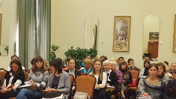  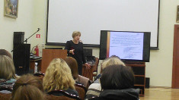 | специалисты 59 ГБОУ Выборгского района
2.2. | Подготовка и размещение на стендах (сайтах) ОО информационных листов о деятельности «Детского телефона доверия» |  | 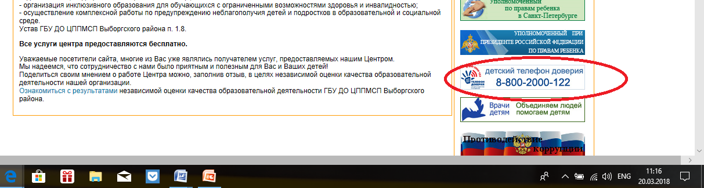  Информированность участников образовательного процесса/ Повышение информированности | специалисты 59 ГБОУ Выборгского района
- Организация и проведение встреч в родительской общественностью по вопросам оказания психологической помощи несовершеннолетним

4.1 | Информационный проект для родителей обучающихся 1-4 классов «Стили семейного воспитания» | ГБОУ №120  ГБОУ №123  ГБОУ №130  ГБОУ №482  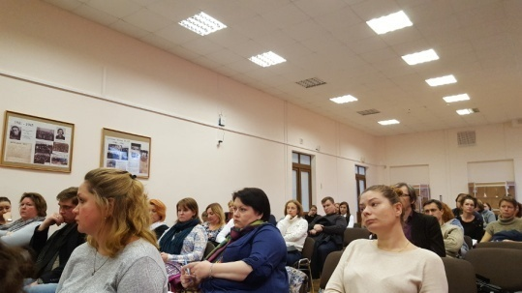 |  | 112
4.2 | Информационный проект для родителей обучающихся 1-4 классов «Школа родительской любви» | ГБОУ №130  ГБОУ №517  ГБОУ №677  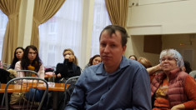 |  | 78
4.3 | Информационный проект для родителей обучающихся 1-4 классов «Поощрение и наказание ребёнка в семье» | ГБОУ№83  ГБОУ №104  ГБОУ №114  ГБОУ №130  ГБОУ №453  ГБОУ №468 |  | 416
4.4 | Информационный проект для родителей обучающихся 5-11 классов «Причины подросткового суицида» | ГБОУ №60  ГБОУ №62  ГБОУ №65  ГБОУ №94  ГБОУ №97  ГБОУ №117  ГБОУ №118  ГБОУ №120  ГБОУ №124  ГБОУ №482  ГБОУ №494  ГБОУ №517  ГБОУ №622  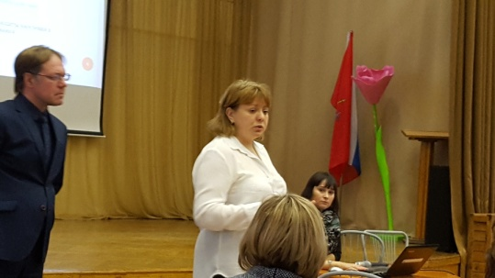 |  | 678
4.5 | Информационный проект для родителей обучающихся 5-11 классов «Преследователь и жертва: профилактика школьного буллинга» | ГБОУ №94  ГБОУ №97  ГБОУ №103  ГБОУ №468  ГБОУ №558  ГБОУ №559  ГБОУ №622  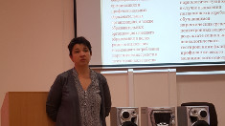 |  | 544
4.6 | Информационный проект для родителей обучающихся 5-11 классов «Гаджет-зависимости у детей и подростков. Селфи-Селфизм» | ГБОУ №60  ГБОУ №65  ГБОУ №94  ГБОУ №97  ГБОУ №104  ГБОУ №118  ГБОУ №468  ГБОУ №517  ГБОУ №559 |  | 378
- Организация и проведение в образовательных учреждениях мероприятий с обучающимися на тему кибербезопасности, в том числе, по вопросам безопасности в социальных сетях

5.1 | Информационный проект «Безопасный интернет» | ГБОУ №6 (2-4 классы)  ГБОУ №65 (3-4 классы)  ГБОУ №92 (1-4 классы)  ГБОУ №97 (2-4 классы)  ГБОУ №102 (4 классы)  ГБОУ №103 (4 классы)  ГБОУ №104 (1-4 классы)  ГБОУ №105 (2 классы)  ГБОУ №112 (4 классы)  ГБОУ №115 (4 классы)  ГБОУ №117 (1-4 классы)  ГБОУ №120 (4 классы)  ГБОУ №123 (4 класс)  ГБОУ №124 (4 класс)  ГБОУ №130 (1-4 классы)  ГБОУ №457 (4 классы)  ГБОУ №468 (4 классы)  ГБОУ №494 (2 классы)  ГБОУ №518 (3-4 классы)  ГБОУ №534 (4 классы)  ГБОУ №558 (4 классы)  ГБОУ №559 (4 классы)  ГБОУ №622 (4 классы)  ГБОУ №677 (1-4 классы)  ГБОУ №475 (4 классы)  ГБОУ №486 (3 классы)  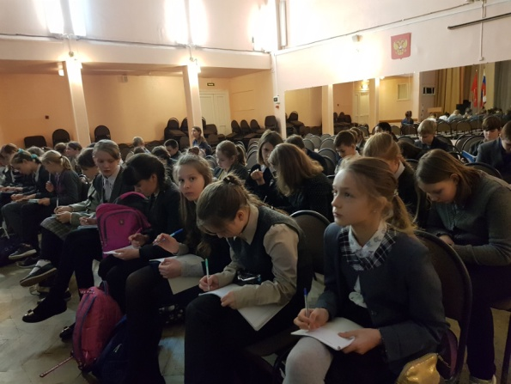  Информационный проект направлен на формирование навыков безопасного использования интернет ресурсов.  В ходе лекции обучающие узнают о пользе и вреде интернет-ресурсов, а также знакомятся с правилами поведения в сети Интернет. |  | 1680
5.2 | Информационный проект «Основы кибербезопасности для учащихся» | ГБОУ №6 (7-8 классы)  ГБОУ №62 (6,10 классы)  ГБОУ №65 (5-6 классы)  ГБОУ №74 (6-8 классы)  ГБОУ №76 (7 классы)  ГБОУ №90 (5 классы)  ГБОУ №92 (5 классы)  ГБОУ №94 (5-6 классы)  ГБОУ №97 (7-11 классы)  ГБОУ №102 (5, 7, 9 классы)  ГБОУ №104 (5-11классы)  ГБОУ №110 (7 классы)  ГБОУ №112 (5 классы)  ГБОУ №117 (5 классы)  ГБОУ №118 (10 класс)  ГБОУ №120 (6 классы)  ГБОУ №123 (5 класс)  ГБОУ №124 (6 классы)  ГБОУ №468 (6 классы)  ГБОУ №469 (7 классы)  ГБОУ №471 (6-7 классы)  ГБОУ №472 (6 классы)  ГБОУ №475 (7 классы)  ГБОУ №482 (5-11 классы)  ГБОУ №483 (5-6 классы)  ГБОУ №486 (5-6 классы)  ГБОУ №494 (5 классы) -  ГБОУ №517 (9 классы)  ГБОУ №518 (5-8 классы)  ГБОУ №534 (8 классы)  ГБОУ №605 (6-7 классы)  ГБОУ №622 (5-7 классы)  Паскаль лицей (5-11классы)  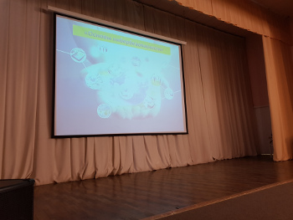 |  | 2216
5.3 | Информационный проект «Профилактика КИЗ среди детей и подростков». | ГБОУ №90  ГБОУ №94  ГБОУ №117  ГБОУ №471  ГБОУ №474  ГБОУ №475  ГБОУ №517  ГБОУ №622 |  | 720
5.4 | Групповые занятия для учащихся школы по сохранению и укреплению здоровья «Правильный выбор» | ГБОУ №518 (8-11 классы)  Занятия направлены на профилактику компьютерной зависимостей, безопасности в сети Интернет
5.5 | Творческий конкурс «Цифровой гражданин» | ГБОУ №101, 453  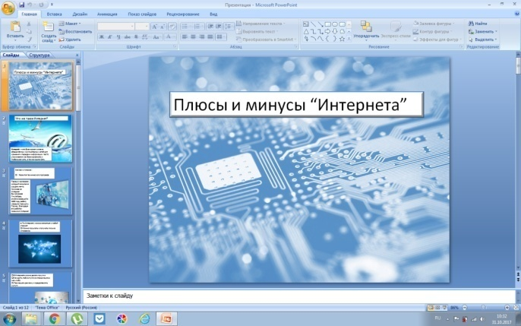  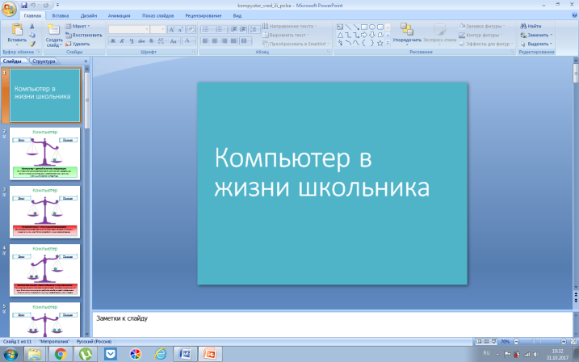  В целях профилактики интернет-рисков и формирования понимания важности соблюдения правил безопасного поведения в интернете участники конкурса разрабатывали презентации на тему «Вредный и полезный интернет».  С готовыми презентациями учащиеся-добровольцы в ноябре выходили на группы продленного дня, где рассказывали учащимся начальных классов о вреде и пользе интернета в интерактивной интересной форме. |  | 98
5.6 | Акция «Альтернатива» | Учащиеся 1-11 классов. Профилактика кибербезопасности/ безопасное использование интернет ресурсов |  | 119
5.7 | Информационно-практический проект «Я взрослый» | ГБОУ №97 (9АБ,10)  ГБОУ №105 (11АБ)  ГБОУ № 110 (7АБ.8 АБВ)  ГБОУ №118 (8Б,9Б,10)  ГБОУ №494 (10А)  ГБОУ №558 (9АБВ)  ГБОУ №622(8АБВГ)  ГБОУ №90 (9АБВ)  ГБОУ №623 (8АБВ)  ГБОУ №483 (9АБВ) |  | 2550
5.8 | Информационно-диагностическое занятие «Интернет:да или нет?!» | ГБОУ 104 (7 классы)  ГБОУ №115 (8 классы)  ГБОУ №117 (9,11 классы)  ГБОУ №475 (9 классы)  ГБОУ №518 (7 классы)  ГБОУ №118 (7-8 классы)  ГБОУ №94 (7 классы) |  | 560
5.9 | Информационный проект «Риски мегаполиса: интернет угрозы» | ГБОУ №65  ГБОУ №468  ГБОУ №474  ГБОУ №482  ГБОУ №622  ГБОУ №486 |  | 360
7 | Организация деятельности Родительских клубов на базе центров психолого-педагогической, медицинской и социальной помощи по вопросам проблемных (конфликтных) взаимодействий с детьми, а также образования и воспитания детей
7.1 | Родительский клуб «Моя семья» | Родители и учащиеся 1-11 класс. Создание условий для гармонизации детско-родительских отношений/ Повышение воспитательской компетентности по средствам участия в тематических встречах |  | 56
7.2 | Групповые занятия по международной образовательной программе «Крепкая семья» (для родителей детей 11-15 лет) | Родители детей 11-15 лет. Программа направлена на развитие и укрепление партнерских и доверительных отношений между родителями и детьми, профилактику аддиктивного поведения детей, превенцию  дисфункциональности семьи. |  | 34
13 | Проведение обучающих семинаров, тренингов для педагогов ГБОУ по профилактике суицидального поведения детей и подростков
13.1 | Информационно-практическое занятие «Дети группы риска» | ГБОУ № 92  ГБОУ №468  ГБОУ №482  ГБОУ №494  ГБОУ №622  ГБОУ №534  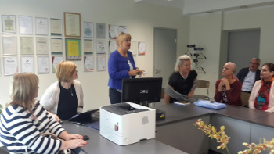 |  | 281
13.2 | Информационный проект «Помощь педагогам по вопросам профилактики суицидального поведения подростков» | ГБОУ №6  ГБОУ №104  ГБОУ №117  ГБОУ №124  ГБОУ №135  ГБОУ №474  ГБОУ №482  ГБОУ №559  ГБОУ №61  ГБОУ №622  ГБОУ №494  ГБОУ №487  ГБОУ №97 |  | 312
14 | Организация и проведение Недели безопасности детей и подростков
14.1 | Информационно-диагностического занятие  «Внимание! Твоя безопасность» | ГБОУ № 65 (7классы)  ГБОУ №76 (9класс)  ГБОУ №94 (7-8классы)  ГБОУ №124 (8 классы)  ГБОУ № 517 (8 классы)  ГБОУ №518 (7-9 классы)  ГБОУ №558 (7-8 классы)  ГБОУ №622 (8 классы)  ГБОУ№110 (8 классы)  ГБОУ №115 (8 классы) |  | 862

